R1 eksamen våren 2018 løsningsforslag

**DEL 1**

**Uten hjelpemidler**

**Tid:** 3 timer  
**Hjelpemidler:** Vanlige skrivesaker, passer, linjal med centimetermål og vinkelmåler er tillatt.

## Oppgave 1 (5 poeng)

Deriver funksjonene

1.   
   
2.   
   Vi bruker produktregelen for derivasjon,   
   Det gir 
3.    
   Vi bruker kjerneregelen på . Vi setter  og   
   Det gir   
     
   Dermed er 

## 

## Oppgave 2 (4 poeng)

Skriv så enkelt som mulig

1. 
2. 

## Oppgave 3 (5 poeng)

Punktene  er gitt, der .

1. Bestem .  
      
   
2. Bruk vektorregning til å vise at .  
     
   Skalarproduktet blir 0 og begge vektorene har lengde.   
   Definisjonen til skalarproduktet gir da at 
3. Bestem  slik at .  
   Vi har at  når   
     
     
     
     
   Vi finner  når    
     
   *Likningen kan løses med *abc*-formelen dersom det ikke sees direkte ut fra uttrykket.  
     
    

## Oppgave 4 (5 poeng)

Funksjonen  er gitt ved  
   
 

1. Bestem  slik at divisjonen  går opp.  
   Dersom divisjonen skal gå opp må   
     
   Vi finner at  er delelig med  hvis og bare hvis .
2. Sett inn verdien for  fra oppgave a), og bruk blant annet polynomdivisjon til å skrive  som et produkt av lineære faktorer.  
     
   Det betyr at   
   Vi kan nå faktorisere andregradspolynomet ved hjelp nullpunktmetoden.  
     
     
   Det betyr at .   
     
   Fullstendig faktorisering av tredjegradsuttrykket gir 
3. Løs ulikheten  
     
       
       
     
   Vi tegner fortegnsskjema  
    Vi finner at  for 

1

3

0

0

X







## Oppgave 5 (4 poeng)

En butikk kjøper samme type ladere fra to leverandører. Av disse kommer

* 40 % fra leverandør A
* 60 % fra leverandør B

Det viser seg at

* 3 % av laderne fra A er defekte
* 2% av laderne fra B er defekte

Vi tenker oss at vi velger ut en lader tilfeldig.

1. Bestem sannsynligheten for at laderen kommer fra leverandør A og er defekt.  
   Vi ser av krysstabellen nedenfor at sannsynlighet for denne situasjonen er 1,2 %.
2. Bestem sannsynligheten for at en lader som er defekt, kommer fra leverandør A.

Vi ser av krysstabellen nedenfor at sannsynlighet for denne situasjonen er 50 % .  
Krysstabell

|  |  |  |  |
| --- | --- | --- | --- |
|  | Lader A | Lader B | Sum |
| Defekt | 1, 2 % | 1, 2 % | 2, 4 % |
| Ikke defekt | 38,8 % | 58, 8% | 97,6 % |
| Sum | 40 % | 60 % | 100 % |

## Oppgave 6 (8 poeng)

I denne oppgaven kan du få bruk for følgende tilnærmingsverdier:

 og 

Funksjonen  er gitt ved  
  
 

1. Bestem nullpunktene til .  
      
     
   Nullpunktene til  er 0 og 1,10
2. Bestem eventuelle toppunkt og bunnpunkt på grafen til .  
   Vi bestemmer eventuelle toppunkt og bunnpunkt ved å sette    
      
       
     
   Vi tegner et fortegnsskjema. ( for alle    
      
     
   Vi finner at grafen til  har et bunnpunkt i 



0





1. Bestem eventuelle vendepunkt på grafen til .  
   Vi bestemmer eventuelle vendepunkt ved å sette    
      
      
     
   Vi tegner et fortegnsskjema. ( for alle    
      
     
   Vi finner at grafen til  har et vendepunkt i 



0





1. Lag en skisse av grafen til .  
   Vi skisserer grafen ved å bruke punktene vi har funnet tidligere i oppgaven.  
     
   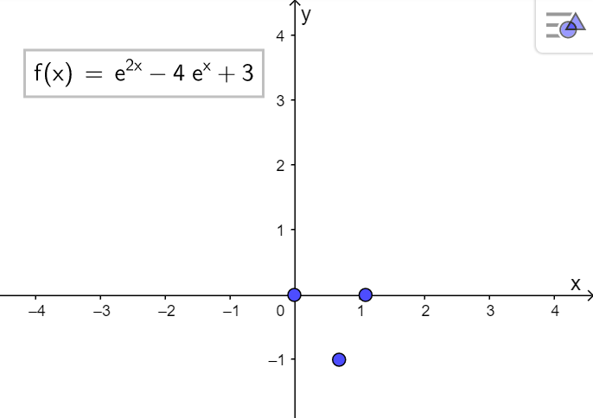

Oppgave 7 (5 poeng)

En rettvinklet trekant har sidene , slik figuren nedenfor viser.  
 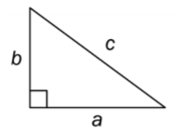  
Vi kan lage tre nye trekanter med utgangspunkt i denne trekanten. Dette gjør vi ved å multiplisere hver av sidene med henholdsvis . Se figurene nedenfor.  
  
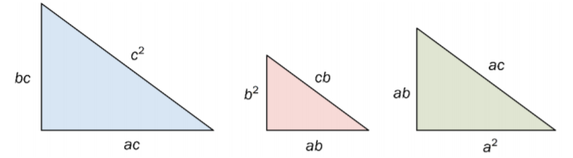

1. Begrunn at de tre trekantene er formlike.  
   I den blå trekanten blir hver av sidene multiplisert med konstanten . I den rosa trekanten blir hver av sidene multiplisert med konstanten , og i den grønne trekanten blir hver av sidene multiplisert med konstanten .   
     
   Forholdstallet mellom sidelengdene i hver av de tre nye trekantene og sidelengdene i den opprinnelige trekanten vil da være lik konstanten det ble multiplisert med. Hver av de tre nye trekantene må da være formlik med den opprinnelige trekanten. Det må igjen bety at de tre trekantene er innbyrdes formlike.

Vi setter sammen de tre trekantene som vist på figuren nedenfor.  
 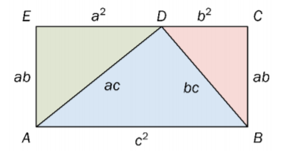

1. Begrunn at  ligger på en rett linje.  
   Vi ønsker å vise at , altså at  ligger på en rett linje.  
   Det betyr at .  
     
   Vi har at de tre trekantene er rettvinklede.   
   Det gir  og .   
     
   Trekantene er også innbyrdes formlike. Det gir  (samsvarende vinkler).  
   Vi har da at . Fra tidligere har vi at .  
   Vi har dermed vist at , og  ligger dermed på en rett linje.
2. Forklar at firkantener et rektangel. Hvordan viser dette at Pytagoras' setning gjelder?  
   Fra oppgave a) vet vi at . I deloppgave b) viste vi at  ligger på en rett linje. Det betyr at sidekantene  er parallelle. Fra figuren ser vi også at disse sidekantene har samme lengde . Det betyr at sidekanten  er parallell og like lang som sidekanten . Vi har dermed et rektangel.  
     
   Vi har at sidekanten  og  er like lange. Videre er .   
   Vi kan skrive  
       
     
   Denne oppgaven startet med trekanten  
     
      
   Vi ser at summen av kvadratene til katetene tilsvarer kvadratet til hypotenusen, altså Pytagoras' setning.

**DEL 2  
Med hjelpemidler**

## Oppgave 1 (4 poeng)

Figuren viser en sirkel med sentrum i *S* og en firkant *ABCD* som er innskrevet i sirkelen.  
La .  
 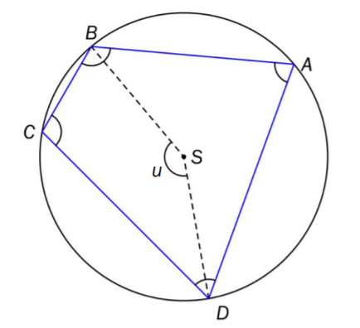

1. Forklar at    
    er en periferivinkel som spenner over sirkelbuen *BD*. Setningen om periferivinkel og sentralvinkel sier at periferivinkelen vil være halvparten så stor som den tilhørende sentralvinkel. Sentralvinkelen til buen *BD* som spenner over samme periferivinkelen  er .   
   Det betyr at 
2. Vis at    
    er en periferivinkel som spenner over samme bue som sentralvinkelen *u*, så  . Vi har da 

Vinkelsummen i firkanten *ABCD* er 360°



Alternativt: siden vi har vist at summen av de to første vinklene er 180°, *må* summen av de to siste vinklene også være 180°, siden vinkelsummen i en firkant er 360°.

## Oppgave 2 (3 poeng)

Likningen for en sirkel kan skrives på formen

 , der  er konstanter.

Punktene  ligger på sirkelperiferien.

1. Sett opp et likningssystem som svarer til opplysningene ovenfor.  
   Vi setter koordinatene til punktene  inn i likningen ovenfor og får tre likninger. Vi velger å bruke CAS i GeoGebra, se nedenfor.  
     
   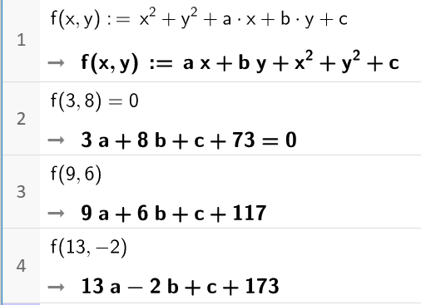  
     
   I linje 1 definerer vi funksjonen . I linje 2, 3 og 4 ser vi de tre likningene i likningssystemet vi skulle finne.
2. Bruk CAS til å bestemme .  
   Bruker CAS i GeoGebra og løser likningssettet.  
     
   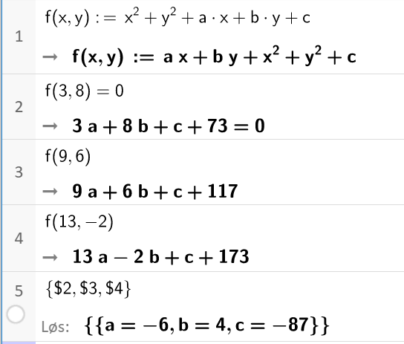  
     
   Vi finner at 

## Oppgave 3 (5 poeng) Et flyselskap har en flyrute mellom Oslo og Bergen. Flyene som brukes, har plass til 116 passasjerer. Sannsynligheten for at en passasjer som har kjøpt billett ikke møter til flyavgang, er 6 %.

Vi lar  være antall passasjerer som møter til en tilfeldig valgt flyavgang.

1. Hva må vi forutsette for å kunne bruke en binomisk sannsynlighetsmodell i denne situasjonen?
   * Hvert av delforsøkene må ha to mulige utfall. I dette tilfellet betyr det at en passasjer som har kjøpt billett enten møter til flyavgangen eller ikke møter opp.
   * Delforsøkene må være uavhengige av hverandre. Det betyr at sannsynligheten for at en person møter eller ikke møter til en flyavgang ikke påvirker sannsynligheten for at en annen person møter eller ikke møter til flyavgangen.
   * Hvert av delforsøkene må ha lik sannsynlighet. Det betyr at sannsynligheten på   
     6 % for at en passasjer ikke møter til en flyavgang, og sannsynligheten for at passasjeren møter er 94 %, er lik hele tiden.

I resten av denne oppgaven går vi ut fra at  er binomisk fordelt.

1. Til en flyavgang er det solgt 122 billetter. Bestem sannsynligheten for at alle som møter, får plass på flyet.  
   At alle passasjerene som møter får plass på flyet betyr at seks av dem som har kjøpt billett ikke møter. Vi finner sannsynligheten for at seks passasjerer ikke møter ved å bruke sannsynlighetskalkulatoren i GeoGebra.  
    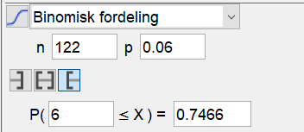  
     
   Vi finner at sannsynligheten er 74,7 % for at seks passasjerer ikke møter og at 116 passasjerer får plass på flyet.

Flyselskapet ønsker at sannsynligheten skal være minst 95 % for alle som møter, skal få plass på flyet.

1. 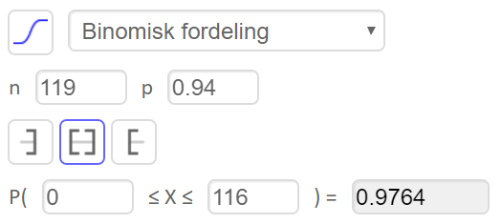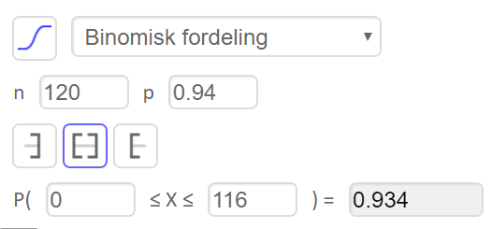Hvor mange billetter kan flyselskapet maksimalt selge da?  
     
     
     
     
     
     
     
     
     
     
     
     
     
   Vi prøver oss fram i sannsynlighetskalkulatoren, og finner at flyselskapet maksimalt kan selge 119 billetter dersom de skal være sikre på at minst 95 % får plass.

**Oppgave 4** (4 poeng)

Fire byer *A, B, C* og *D* ligger plassert slik at de danner et kvadrat med side 10. Vi skal lage veiforbindelse mellom disse fire byene. Det viser seg at den samlede veilengden blir minst når veiene legges slik skissen nedenfor viser. De enkelte veistrekningene er markert med blått. Alle mål er gitt i kilometer.  
  
 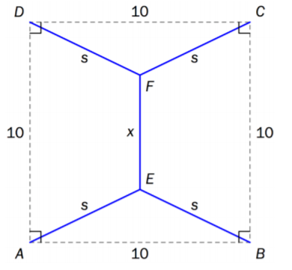  
  
Vi lar avstanden mellom *E* og *F* være .

1. Vis at den samlede veilengden er gitt ved  
     
       
   Vi lar  være midtpunktet mellom *AB*. Avstanden *AM*  blir da 5. Avstanden *ME*  blir dermed . Vi kan da bruke Pytagoras' læresetning og finne et uttrykk for lengden *s, se* linje 1 og 2 nedenfor. Den samlede veilengden er gitt ved . I linje 3 finner vi et uttrykk for *g*. I linje 4 sjekker vi om dette uttrykket for *g* er det samme som uttrykket i oppgaven, og det er det.  
     
   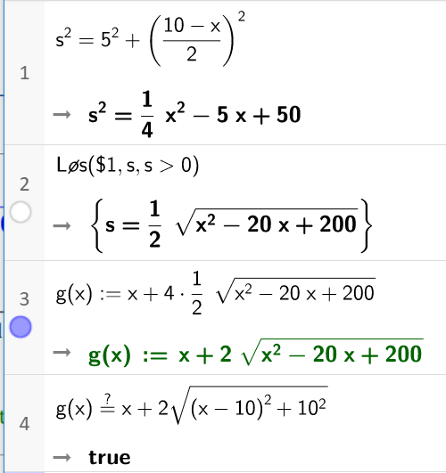
2. Bruk CAS til å bestemme slik at den samlede veilengden blir minst mulig.  
   Hva blir den samlede veilengden da?  
     
   Vi setter  og finner at veilengden er minst når . Linje 6 og 7 bekrefter at dette er en minimalverdi og ikke en maksimalverdi. Rad 10 viser at den minste veilengden er 27,32 kilometer.   
     
   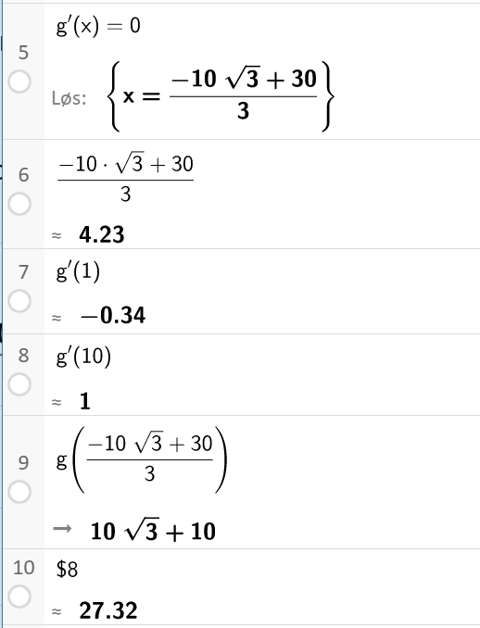

**Oppgave 5** (8 poeng)

Posisjonsvektoren til en partikkel ved et tidspunkt *t* er gitt ved



1. Bruk graftegner til å tegne grafen til  for    
   Bruker kommandoen   
   «Kurve( <Uttrykk>, <Uttrykk>, <Parametervariabel>, <Start>, <Slutt> )» og tegner kurven.  
      
    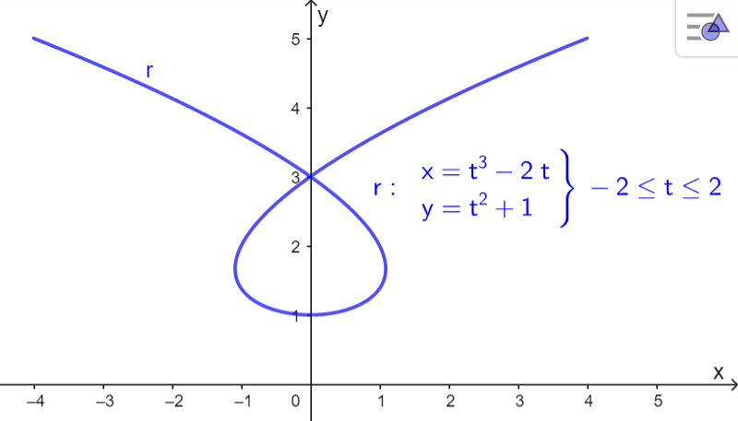
2. Bestem fartsvektoren  og banefarten . Tegn fartsvektoren inn på grafen i det aktuelle punktet.  
     
   I linje 2 har vi funnet fartsvektoren . I linje 3 ser vi at startpunktet til vektoren er i punktet , punkt A på grafen nedenfor. For å tegne inn fartsvektoren på punktet A markerer vi vektoren  og høyreklikker. Vi kan da bestemme hvor vektoren skal starte.  
     
   I linje 4 har vi funnet lengden til fartsvektoren som viser banefarten som i dette tilfellet er .  
     
    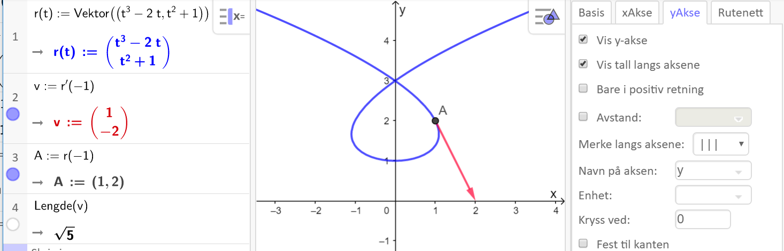
3. Bruk CAS til å bestemme *t* slik at banefarten til partikkelen blir 2.  
     
   Vi setter  og finner tre mulige løsninger, linje 2 nedenfor.  
     
   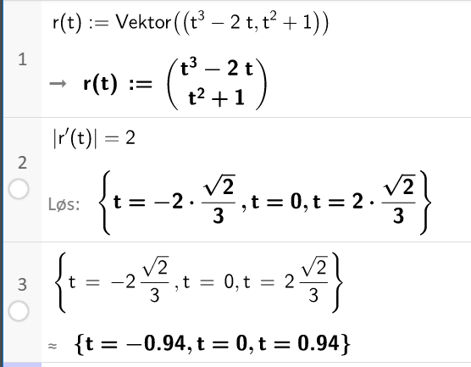  
     
   Alle løsningene ligger innenfor definisjonsområdet. Det gir at partikkelen har banefarten 2 ved disse tre tidspunktene.
4. Vis at banefarten til partikkelen har ekstremalverdi i de punktene på kurven der fartsvektoren står normalt på akselerasjonsvektoren.  
     
   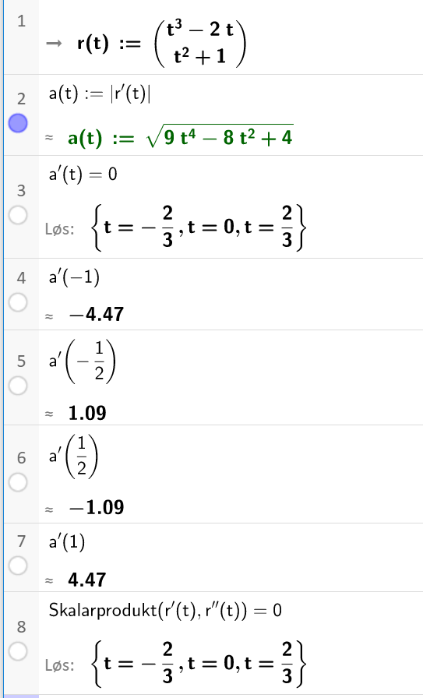  
     
   I linje 8 ser vi at fartsvektoren () står normalt på akselerasjonsvektoren () for de samme verdiene av *t* der banefarten til partikkelen har ekstremalverdier,  
   linje 3.

I linje 3 finner vi eventuelle ekstremalpunkt. Linje 4-7 viser at banefarten er minst for  og størst for 

**Kilder for bilder, tegninger osv.**

* Andre bilder, tegninger og grafiske framstillinger: Utdanningsdirektoratet